الاستــــــاذة | المتوسطـــــة | المستـــــوى | المقطع | وضعية ادمـــــاج التعلمات | المدة
تاني سميـــــــرة | الشهيد فضيل اعمر ببني سليمان المدية | الأولى متوسط | المادة  و تحولاتها | معالجة الماء الطبيعي للحصول على الماء الصافي | 1 ساعة

معايير و مؤشرات التقويم | - یتحلى بروح المسؤولية اتجاه البیئة و الطبیعة و یعزز القیم الوطنیة و العالمیة.  - یمارس الفضول العلمي والفكر النقدي، فيلاحظ و یستكشف و یستدل منطقیا.  - یستعمل أشكال مختلفة للتعبير و یكیّف استراتيجيات الاتصال وفق متطلبات الوضعية    - ینظم عمله بدقة و إتقان، مستعملا طرق العمل الفعالة في التخطيط.  - یسعى الى توسیع ثقافته العلمیة وتكوینه الذاتي. .  - یعبر بكیفیة سلیمة و یبرر بأدلة منطقیة.
المعارف والمواضيع المعنية بالإدماج | - بعض القياسات -حالات المادة و تغيراتها.  - الخلائط – الماء النقي- المحلول المائي
العقبات المطلوب تخطّيها | - صعوبة ترجمة الوضعية التجريبية الى مخطط نظامي .  - غياب فرصة الاختبار التجريبي لأن المطلوب هو تقديم منتوج دون التجريب.
السندات التعليمية | - مشاريع التلاميذ (تصفية المياه )

أنشطة الأستاذ | أنشطة التلميذ
نص الوضعيــــة  أتّم طارق إنجاز مشروعه التكنولوجي المتمثل في تصفية المياه فخطرت على باله فّكرة رائعة متمثّلة في استغلال مياه الأمطارعن طريق تجهيز سطح منزلهم بنظام تصريف يصب في خزان الماء ، فصّمم مخططاً لذلك و عرضه على والده الذي أعجب بالفكرة و بادر في تجسيدها (الوثيقة)  - أحسب حجم المياه التي يتحصل عليها طارق عندما يمتلأ الخزان ، مع العلم أن أبعاده (3m×2m×4m)  - تعرّف على نوع الخليط (أمطار مصحوبة بأتربة و شوائب) قبل التصفية و بعدها مبرزا دور الفلتر في فصل مكوناته.  - مثّل بمخطط حالات الماء النقي و تغيراته في الطبيعة .  - استخلص مزايا فكرة طارق على المستوى البيئي و الاقتصادي.  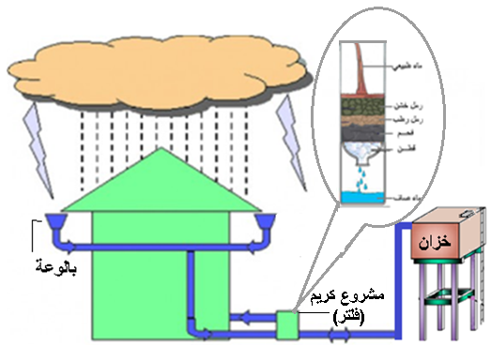 | - يوظف المكتسبات القبلية (المعرفية و المنهجية)  - يحلل الوضعيّة ويستخرج المعطيات من النص ومن السندات .  - يستخدم المعطيات المتوفرة في السند.  - يعرض منتوجه بشكل مخططات نظامية مرفقة بالشرح المناسب.  - يعمل باستقلالية قدر الامكان.  .


معايير ومؤشرات التقويم

المعاییر | المؤشرات
الترجمة السليمة  للوضعية | - یتعلم حصر المشكل وإيجاد مجموعة من الفرضيات تقوده الى الحل.  - یقدم مخططات بالأدوات والسندات المتوفرة لیبرھن عن صدق فرضیة ما.  - یشرح طريقة فصل مكونات الخلائط غير المتجانسة
الاستخــــــــدام السليــــــــم لأدوات  المـــــــــــــــــادة | - حساب حجم المياه التي يتحصل عليها طارق عندما يمتلأ الخزان ذو الأبعاده (3m×2m×4m)  V=L×l×h =3×2×4=24m³  - تحدّيد نوع الخليط (أمطار مصحوبة بأتربة و شوائب) قبل التصفية .  نوع الخليط غير متجانس و بعد التصفية يصبح محلول مائي متجانس  دور الفلتر في فصل مكوناته.  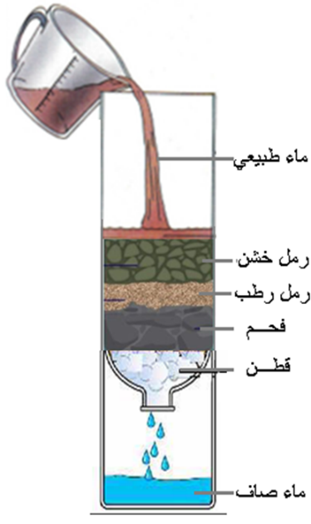  وظيفة المشروع: تصفية و تنقية المياه عن طريق تقنيات الفصل بين الخلائط  - تمثيل مخطط تغيرات حالة الماء النقي  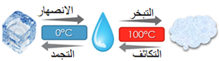  حالة غازية  حالة سائلة  حالة صلبة
الانسجام | - التعبير بلغة علمية سليمة. والتسلسل المنطقي في الاجابة والافكار.
الاتقان | - تنظيم الورقة ووضوح الخط – التميز – الابداع.



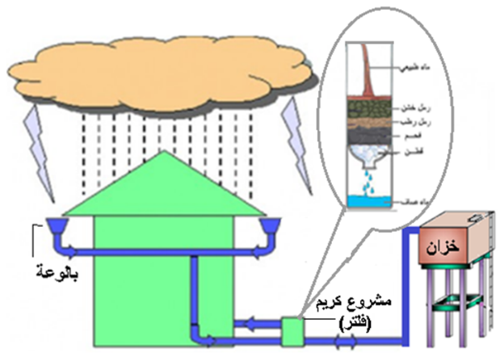
نص الوضعية: أتم طارق إنجاز مشروعه التكنولوجي المتمثل في تصفية المياه فخطرت على باله فكرة رائعة متمثّلة في استغلال مياه الأمطارعن طريق تجهيز سطح منزلهم بنظام تصريف يصب
في خزان الماء ، فصّمم مخططاً لذلك و عرضه على والده الذي أعجب
بالفكرة و بادر في تجسيدها (الوثيقة)
- أحسب حجم المياه التي يتحصل عليها طارق عندما يمتلأ الخزان ، مع
العلم أن أبعاده (3m×2m×4m)
- حدّد نوع الخليط (أمطار مصحوبة بأتربة و شوائب) قبل التصفية
و بعدها مبرزا دور الفلتر في فصل مكوناته.
- مثّل بمخطط حالات الماء النقي و تغيراته في الطبيعة
- استخلص مزايا فكرة طارق على المستوى البيئي و الاقتصادي.


نص الوضعية: أتم طارق إنجاز مشروعه التكنولوجي المتمثل في تصفية المياه فخطرت على باله فكرة رائعة متمثّلة في استغلال مياه الأمطارعن طريق تجهيز سطح منزلهم بنظام تصريف يصب
في خزان الماء ، فصّمم مخططاً لذلك و عرضه على والده الذي أعجب
بالفكرة و بادر في تجسيدها (الوثيقة)
- أحسب حجم المياه التي يتحصل عليها طارق عندما يمتلأ الخزان ، مع
العلم أن أبعاده (3m×2m×4m)
- حدّد نوع الخليط (أمطار مصحوبة بأتربة و شوائب) قبل التصفية
و بعدها مبرزا دور الفلتر في فصل مكوناته.
- مثّل بمخطط حالات الماء النقي و تغيراته في الطبيعة
- استخلص مزايا فكرة طارق على المستوى البيئي و الاقتصادي.


نص الوضعية: أتم طارق إنجاز مشروعه التكنولوجي المتمثل في تصفية المياه فخطرت على باله فكرة رائعة متمثّلة في استغلال مياه الأمطارعن طريق تجهيز سطح منزلهم بنظام تصريف يصب
في خزان الماء ، فصّمم مخططاً لذلك و عرضه على والده الذي أعجب
بالفكرة و بادر في تجسيدها (الوثيقة)
- أحسب حجم المياه التي يتحصل عليها طارق عندما يمتلأ الخزان ، مع
العلم أن أبعاده (3m×2m×4m)
- حدّد نوع الخليط (أمطار مصحوبة بأتربة و شوائب) قبل التصفية
و بعدها مبرزا دور الفلتر في فصل مكوناته.
- مثّل بمخطط حالات الماء النقي و تغيراته في الطبيعة
- استخلص مزايا فكرة طارق على المستوى البيئي و الاقتصادي.


نص الوضعية: أتم طارق إنجاز مشروعه التكنولوجي المتمثل في تصفية المياه فخطرت على باله فكرة رائعة متمثّلة في استغلال مياه الأمطارعن طريق تجهيز سطح منزلهم بنظام تصريف يصب
في خزان الماء ، فصّمم مخططاً لذلك و عرضه على والده الذي أعجب
بالفكرة و بادر في تجسيدها (الوثيقة)
- أحسب حجم المياه التي يتحصل عليها طارق عندما يمتلأ الخزان ، مع
العلم أن أبعاده (3m×2m×4m)
- حدّد نوع الخليط (أمطار مصحوبة بأتربة و شوائب) قبل التصفية
و بعدها مبرزا دور الفلتر في فصل مكوناته.
- مثّل بمخطط حالات الماء النقي و تغيراته في الطبيعة.
- استخلص مزايا فكرة طارق على المستوى البيئي و الاقتصادي.

